Länsi-Puijon koulun järjestyssäännöt
Voimassa 1.2.2022 toistaiseksi

1. Järjestyssääntöjen tarkoitus ja soveltaminen

- Järjestyssääntöjen tarkoitus on edistää koulun sisäistä järjestystä, opiskelun esteetöntä sujumista sekä kouluyhteisön turvallisuutta ja viihtyisyyttä.
- Järjestyssäännöt antavat tietoa lainsäädännön ja järjestyssääntöjen velvoittavuudesta.
- Järjestyssäännöt ovat voimassa koulun toiminnassa koulussa, koulun tontilla ja koulun tontin ulkopuolella (kartta koulun tontista liitteenä).

2. Oppilaan oikeudet ja velvollisuudet

2.1 Oppilaiden yhdenvertaisuus ja tasa-arvo sekä muut oikeudet

- Oppilaalla on oikeus maksuttomaan perusopetukseen, oikeus yhdenvertaiseen ja tasa-arvoiseen kohteluun, oikeus henkilökohtaiseen vapauteen ja koskemattomuuteen sekä oikeus yksityiselämän suojaan.
- Kaikki oppilaat ovat tasavertaisia.
  - Toiminnassa edistämme sukupuolten välisen tasa-arvon, kielellisten, kulttuurillisten ja uskonnollisten vähemmistöjen oikeuksien toteutumista.
  - Huomioimme seksuaali- ja sukupuolivähemmistöt ja heidän tasa-arvoisen asemansa.
  - Edistämme kulttuurisesti moninaista ilmapiiriä ja kulttuurien välistä ymmärrystä kouluyhteisössä.
- Oppilaalla on oikeus saada opetusta kaikkina koulun työpäivinä, oikeus turvalliseen opiskeluympäristöön sekä muihin lainsäädännössä määriteltyihin etuuksiin ja palveluihin esim.
oppilashuoltopalvelut ja kouluruoka.
  - Ketään ei saa kiusata, syrjiä, kohdella väkivaltaisesti tai häiritsevästi.

2.2 Oppilaan velvollisuudet

- Oppilaalla on velvollisuus osallistua opetukseen, ellei hänelle ole myönnetty lupaa poissaoloon.
- Oppilaalla on velvollisuus suorittaa tehtävänsä tunnollisesti ja käyttäytyä asiallisesti.

3. Turvallisuus, viihtyisyys ja opiskelun esteetön sujuminen

3.1 Hyvä käytös

TOIMIN HYVIEN KÄYTÖSTAPOJEN MUKAISESTI
- Noudatan koulun ja henkilökunnan antamia ohjeita
- Olen asiallinen, kohtelias ja välitän kaikista
- Olen ystävällinen kaikille
- En kiusaa muita
- Annan työrauhan
- Noudatan ruokailussa hyviä ruokailutapoja

3.2 Oleskelu ja liikkuminen

- Kävelen ja toimin rauhallisesti koulun sisätiloissa.
- Pysyn välituntialueella ja siirryn ulos ja sisään viipymättä.
- Poistun koulupäivän aikana koulun alueelta vain opettajan luvalla.
- Koulupäivän päätyttyä poistun koulun alueelta. Kerhojen alkamista voi odottaa koulun välituntialueella, ei sisätiloissa.
- Syön välipalaa kello 13.00-13.15. opettajan ohjeistuksen mukaisesti.
- Polkupyörät ja muu kulkuvälineet säilytetään pyörätelineissä koulupäivän ajan.

3.3 Siisteydestä ja ympäristöstä huolehtiminen
- Pidän hyvää huolta omista ja yhteisistä tavaroista.
- Pidän hyvää huolta yhteisistä tiloista ja ulkoalueista.
- Lajittelen roskat oikein.
- Laitan vaatteet ja kengät oikeille paikoilleen.
- Olen itse vastuussa kouluun tuomistani tavaroista, esimerkiksi mobiililaitteista.

3.4 Turvallisuus
- Kaikkien turvallisuuden vuoksi noudatan koulun järjestyssääntöjä. - Noudatan sovittuja kulkureittejä.
- En ole koulun parkkialueella tarpeettomasti.

3.5 Tietokoneen, matkapuhelinten ja muiden mobiililaitteiden käyttö

LÄNSI-PUIJON KOULUSSA
- Mobiililaitteiden käyttö oppituntien aikana on sallittu vain opettajan luvalla osana opetusta
- Toisesta henkilöstä otettua valokuvaa tai videota ei saa julkaista ilman tämän lupaa internetissä, sosiaalisessa mediassa tai muussa julkisessa paikassa. Valokuvien ja videoiden käytössä tulee huomioida lisäksi hyvät tavat ja tekijänoikeudet.
- Opettajalla on oikeus ottaa haltuunsa oppilaalta matkapuhelin tai muu mobiililaite, jos oppilas häiritsee sillä opetusta tai oppimista

3.6 Luvattomat esineet ja aineet
- Tuon herkkuja kouluun vain sovitusti.
LÄNSI-PUIJON KOULUSSA
- Oppilas ei saa tuoda kouluun eikä koulupäivän aikana pitää hallussaan sellaista esinettä tai ainetta, jonka hallussapito on muille vaaraksi tai muutoin laissa kielletty. Opettajalla ja rehtorilla on oikeus ottaa haltuunsa oppilaalta kielletyt aineet ja esineet.

3.7 Kurinpito

Kurinpidosta säädetään perusopetuslaissa (35 a§, 36§, 36 a-i§)
- Opetusta häiritsevä oppilas voidaan määrätä poistumaan jäljellä olevan oppitunnin ajaksi luokkahuoneesta tai muusta tilasta, jossa opetusta annetaan, taikka koulun järjestämästä tilaisuudesta. Oppilaan tulee olla tällöinkin opettajan valvonnan alaisena.
- Kotitehtävänsä laiminlyönyt oppilas voidaan määrätä työpäivän päätyttyä enintään tunniksi kerrallaan valvonnan alaisena suorittamaan tehtäviään.
- Oppilas, joka häiritsee opetusta tai muutoin rikkoo koulun järjestystä, menettelee vilpillisesti tai kohtelee muita oppilaita tai koulun henkilökuntaa epäkunnioittavasti tai heidän ihmisarvoaan loukkaavasti, voidaan ensisijaisena toimenpiteenä määrätä osallistumaan yhteensä enintään kaksi tuntia kestävään kasvatuskeskusteluun.
- Mikäli kasvatuskeskustelusta huolimatta oppilaan käytös ei muutu, hänet voidaan määrätä jälki-istuntoon enintään kahdeksi tunniksi tai hänelle voidaan antaa kirjallinen varoitus. Jos rikkomus on vakava tai jos oppilas jatkaa edellä tarkoitettua epäasiallista käyttäytymistä jälki-istunnon tai kirjallisen varoituksen saatuaan, oppilas voidaan erottaa enintään kolmeksi kuukaudeksi.

4. Järjestyssäännöistä tiedottaminen ja tarkistaminen

- Järjestyssäännöt käsitellään luokissa lukuvuoden alkaessa.
- Järjestyssäännöistä tiedotetaan vuosittain huoltajia vanhempainilloissa ja koulun nettisivuilla.
- Järjestyssääntöjä tarkistetaan tarvittaessa.

Länsi-Puijon koulun välituntialue. Lähde:Google Maps
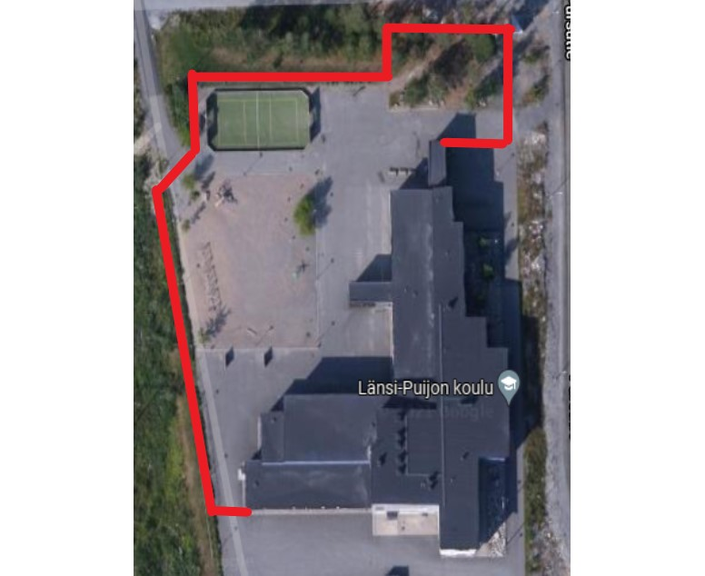

Länsi-Puijon koulun välituntialue kentällä pitkillä välitunneilla. Lähde: Google Maps

